XU1031 scheda creata il 9 gennaio 2025; Ultimo aggiornamento: 25 aprile 2025

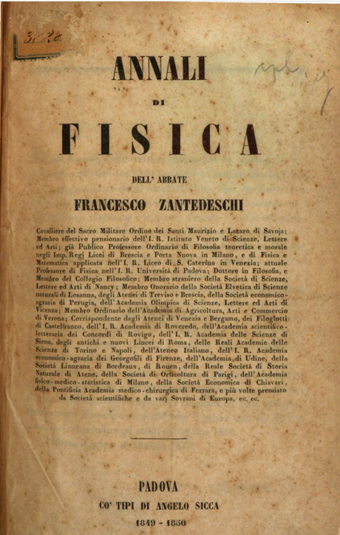
Descrizione storico-bibliografica
Il *propagatore delle scienze naturali : opera periodica di fisica, astronomia, chimica, notomia ... adatta alla intelligenza di tutti. - Anno 1, n. 1 (18 giugno 1846)- . - Napoli : dallo stab. della Minerva Sebezia, 1846-1848. – 1 volume : ill. ; 31 cm. ((Periodicità irregolare. - NAP0266754
Soggetto: Scienze naturali – 1846-1848

*Raccolta fisico-chimica italiana : ossia collezione di memorie originali edite ed inedite di fisici, chimici e naturalisti italiani / del professore ab. Francesco Zantedeschi. - Vol. 1, fasc. 1 (1846)-vol. 3, fasc. 37 (1848). - Venezia : nel premiato stabilimento di G. Antonelli ed., 1846-1848. - 3 volumi : ill. : c. di tavole ; 27 cm. ((Mensile. - PUV0117763
*Annali di fisica dell'abbate Francesco Zantedeschi. - Padova : coi tipi di Angelo Sicca, 1849-1850. – 1 volume : 400 p. ; 26 cm. - TO00175328
Autore: Zantedeschi, Francesco
Soggetto: Fisica – 1846-1850
Copie digitali: 1849-1850; 1849-1850; 1849-1850

Note e riferimenti bibliografici
- Massimo Tinazzi, FRANCESCO ZANTEDESCHI: MANOSCRITTI E LETTERE VERONESI. In: ATTI DEL XVIII CONGRESSO DI STORIA DELLA FISICA E DELL‘ASTRONOMIA, p.1-15

